HOSTINEC DRAHOUŠ ZVE
NA DIVADÉLKO PRO DĚTI
CIRKOUSÍČEK ANEB CIKRUS UŠITÝ ZE SAMÝCH MALÝCH KOUSÍČKŮ. MŮŽETE V NĚM SPATŘIT VELRYBU BUBLIBU, TANČÍCÍHO PŠTROSA ALBERTA, HROCHA HUBERTA, HROZIVÉHO LVA RUDOLFA, UPOVÍDANÉHO PAPOUŠKA MILOUŠKA A MNOHÁ JINÁ ZVÍŘÁTKA
HRAJE DIVADLO NÁNA
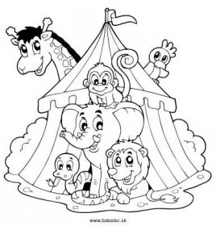
V SOBOTU 4.ČERVNA OD 15 HODIN
VSTUP 40,-Kč/osoba
DLE POČASÍ HRAJEME NA SÁLE, ČI ZAHRADĚ

